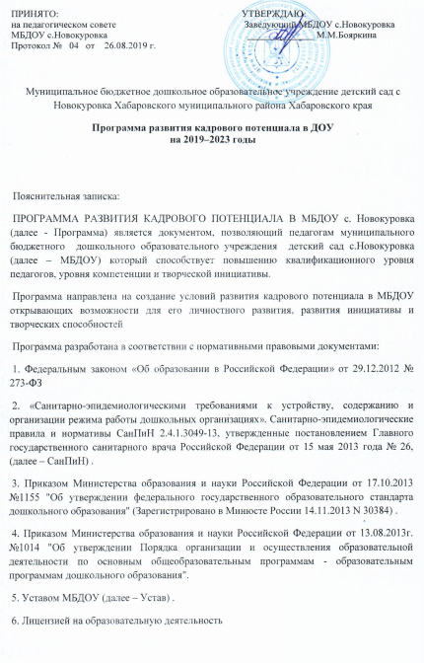
Пояснительная записка:

ПРОГРАММА РАЗВИТИЯ КАДРОВОГО ПОТЕНЦИАЛА В МБДОУ с. Новокуровка (далее - Программа) является документом, позволяющий педагогам муниципального бюджетного дошкольного образовательного учреждения детский сад с. Новокуровка (далее – МБДОУ) который способствует повышению квалификационного уровня педагогов, уровня компетенции и творческой инициативы.
Программа направлена на создание условий развития кадрового потенциала в МБДОУ открывающих возможности для его личностного развития, развития инициативы и творческих способностей
Программа разработана в соответствии с нормативными правовыми документами:
1. Федеральным законом «Об образовании в Российской Федерации» от 29.12.2012 № 273-ФЗ
2. «Санитарно-эпидемиологическими требованиями к устройству, содержанию и организации режима работы дошкольных организациях». Санитарно-эпидемиологические правила и нормативы СанПиН 2.4.1.3049-13, утвержденные постановлением Главного государственного санитарного врача Российской Федерации от 15 мая 2013 года № 26, (далее – СанПиН) .
3. Приказом Министерства образования и науки Российской Федерации от 17.10.2013 №1155 "Об утверждении федерального государственного образовательного стандарта дошкольного образования" (Зарегистрировано в Минюсте России 14.11.2013 N 30384) .
4. Приказом Министерства образования и науки Российской Федерации от 13.08.2013г. №1014 "Об утверждении Порядка организации и осуществления образовательной деятельности по основным общеобразовательным программам - образовательным программам дошкольного образования".
5. Уставом МБДОУ (далее – Устав) .
6. Лицензией на образовательную деятельность
Проводимый анализ кадрового потенциала учреждения выявляет как позитивные, так и негативные тенденции.
Проблемы старения кадрового состава, снижения престижа профессии воспитателя в связи с социальной незащищенностью в последние десятилетия, дают основания прогнозировать возникновение через 3-4 года кризисной ситуации с обеспечением кадрами нашего учреждения.
Изменения, происходящие в обществе, влекут за собой изменения в работе дошкольных учреждений. Детский сад сегодня – сложный организм, стремящийся к развитию, ищущий новые возможности, создающий необходимые условия для удовлетворения потребностей ребенка, семьи, общества, обеспечивающие условия для творческой, профессиональной работы педагогов, отвечающей самым современным требованиям.
К сожалению, недостаточное финансирование, и самое главное нехватка квалифицированных педагогических кадров все еще остаются главными проблемами дошкольного образовании.
Необходимо эффективное использование кадровых ресурсов во внутрисистемной работе на муниципальном уровне, встраивание воспитателей в кадровую образовательную политику Хабаровского района.
Для развития кадрового потенциала в настоящее время внедряется в систему моральных и материальных стимулов для сохранения в детском саду лучших педагогов и постоянного повышения их квалификации, а также для пополнения МБДОУ новым поколением воспитателей.
Цель программы:
1. Повешение кадрового потенциала в МБДОУ.
Основными задачами программы являются:
- обеспечить ДОУ квалифицированными кадрами.
- создать систему закрепления молодых специалистов в МБДОУ;
- создать комплекс социальных и моральных мер поощрения для повышения статуса педагогических работников МБДОУ.
- проводить мониторинг состояния повышения квалификации педагогов;
- мотивировать и стимулировать педагогические кадры, направленных на повышение качества обучения, воспитания и развития детей дошкольного возраста.
- создание условий в учреждении для внутрисистемного повышения квалификации педагогов и непрерывного образования педагогических кадров.

Анализ кадрового состава МБДОУ с.Новокуровка
1. Административно-управленческий персонал:
Фамилия, имя, отчество | Наименование должности | образование | Страж в занимаемой должности
Бояркина Марина Мирославовна | заведующий | Высшее профессиональное педагогическое | 12 лет
2. Педагоги МБДОУ (воспитатели, музыкальный руководитель)
2.1. Образовательный уровень педагогов
2.2. Стаж педагогов
Фамилия, имя, отчество | Наименование должности | образование | Страж в занимаемой должности
Планида Татьяна Геннадьевна | воспитатель | Среднее специальное  педагогическое | 12
Басенко Анна Николаевна | воспитатель | 4 курс ХПК | 3 года
2.3. Квалификация педагогов:
Фамилия, имя, отчество | Наименование должности | Квалификационная категория | Соответствие занимаемой должности
Планида Татьяна Ганнадьевна | воспитатель | - | +
Басенко Анна Николаевна | воспитатель | - | +

2.4. Информация по кадрам на 01.01.2019г.
Наличие вакантных должностей (с указанием должности, профессии)
должность | ставка
Музыкальный руководитель | 0,25

2.5. Наличие работников пенсионного возраста (с указанием должности)
№ | должность | ставка | примечание
1 | Заведующий детским садом | 1,0 | Досрочная трудовая пенсия
2.6. Наличие работников, возраст которых в течение 5 следующих лет достигнет пенсионного возраста (с указанием должности, профессии)
№ | должность | профессия | примечание
В рамках реализации программы, перед нами стоит цель повышения квалификации сотрудников МБДОУ и уровня педагогического мастерства. В связи с вышеизложенным, запланировано прохождение педагогами курсов повышения квалификации каждые три года, аттестация педагогов.
План реализации программы «Развитие кадрового потенциала в МБДОУ с. Новокуровка на 2019-2023 года
Мероприятия | примечание
1. Анализ кадровой ситуации в системе МБДОУ прогнозирование потребности в педагогических кадрах на последующие учебные годы.

2. Привлечение в систему образования молодых кадров путем материальной поддержки и обеспечения методического сопровождения.

3. Обобщение и трансляция передового педагогического опыта.
профессиональные смотры – конкурсы на уровне МБДОУ

4. Привлечение в МБДОУ молодых воспитателей

5. Разработка плана организации повышения квалификации педагогов и руководящих кадров
6. . Подбор комплекса форм и видов деятельности, планов действий.

7. Создание информационного банка данных, обеспечивающих эффективность использования инноваций в системе дошкольного образования.

8. Оформление результатов деятельности, определения перспектив развития профессиональной компетентности педагогов района

9. Повышение уровня образования педагогических кадров путем повышения уровня образования (поступление в ВУЗы), профессиональной переподготовки, курсы повышения квалификации, самообразование).

Программные мероприятия по развитию кадрового потенциала и повышению педагогической компетенции
Мероприятия | примечание
1.Дополнительные курсы «Внедрение современных компьютерных технологий в образовательный процесс»
2.Посещение семинаров, семинаров – практикумов для педагогов, вебинаров
3.Открытые мероприятия для педагогов МБДОУ и родителей
4. Участие в различных конкурсах .конкурсах
5. Аттестация кадров
6. Мероприятия по повышению квалификации внутри МБДОУ:
-заседания педсоветов;
-профильные и индивидуальные консультации;
-временные творческие объединения по основным направлениям работы;
7. Ссоздание условий для использования педагогами информационно-коммуникативных технологий в образовательном процессе:
-обобщение и распространение опыта
8. Создание единой информационной сети:
-обновление сайта;
-активность работы в сети Интернет
9. Организация обучения резерва педагогов

10. Повышение качества работы «Школы молодого воспитателя»
11. Стимулирование успешной профессиональной деятельности и творческой инициативы, участие в инновационной деятельности
12. Представление и награждение лучших работников
13. Создание оптимальных санитарно-гигиенических условий
14. Проведение ежегодного бесплатного медицинского осмотра, диспансеризации

Ожидаемые результаты программы «Развитие кадрового потенциала на 2019- 2023 годы»
1. Созданы более благоприятные условия для:
- профессионального роста и эффективного использования кадрового потенциала;
- готовности педагогических работников к использованию ИКТ технологий в педагогическом процессе и повышении квалификации:
- мотивации к качественному педагогическому труду;
- повышения социального статуса педагога;
- увеличения доли молодых специалистов в МБДОУ;
- укрепления взаимосвязи между педагогами, воспитанниками и родителями.

